PROJETO HORTO MEDICINAL – CRUZEIRO DO SUL
PROGRAMAÇÃO do CURSO BOTÂNICA
30 de Outubro
Manhã: Botânica sua importância no reconhecimento das espécies. Morfologia: os órgãos vegetais.
Tarde: Organização de um Horto Medicinal. Visita ao horto do Cruzeiro do Sul e Viveiro Municipal.
13 de Novembro
Manhã: Sistemática: do como as plantas são classificadas. Plantas autorizadas e plantas potenciais.
Tarde: propagação e produção de mudas. Manejo de plantas medicinais.
27 de Novembro
Manhã: Fenologia: conhecendo o ciclo de vida das plantas.
Tarde: Banco de dados, Cartilha Didática e Educação.
04 de Dezembro
Manhã: Herbário: a importância da coleção de plantas.
Tarde: Herborizando plantas medicinais (confecção de exsicatas).

Dr. Lindolpho Capellari Jr.
Prof. Do Dto de Ciências Biológicas da ESALQ/USP
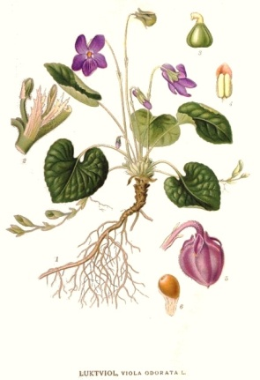

Local: Núcleo de Atendimento Social
Cruzeiro do Sul
Endereço: R. Sebastião Furlan, 660,
Cruzeiro do Sul, Santa Bárbara D’Oeste.
Horário: 8h00 às 12h00 e
e das 13h00 às 17h00.

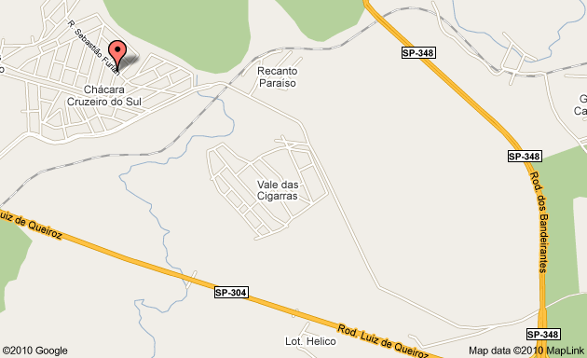

REALIZAÇÃO: PREFEITURA MUNICIPAL DE SANTA BÁRBARA D’OESTE-DAE
APOIO: Rede deMunicípios Potencialmente Saudáveis

